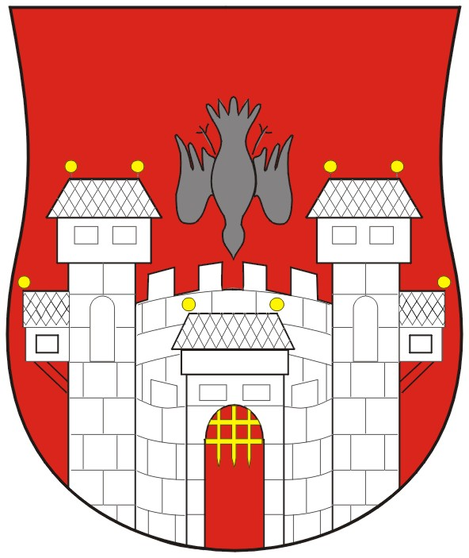  MESTNA OBČINA MARIBOR  MESTNI SVET  Ul. heroja Staneta 1, 2000 Maribor | 

Šifra : 06202-00011/2005
Datum: 14. november 2005

Na podlagi 22. člena Statuta Mestne občine Maribor (MUV št. 27/95, 13/98, 17/98, 23/98, 5/2000, 10/2002, 6/2004 in 13/2004)

S K L I C U J E M 2. N A D A L J E V A N J E
32. SEJE MESTNEGA SVETA MESTNE OBČINE MARIBOR,
ki bo v ponedeljek, 21. novembra 2005, ob 13.00 uri, v prostorih V Izobraževalnega centra
Pekre, Bezjakova 131

z naslednjim DNEVNIM REDOM:
1. Otvoritev seje in ugotovitev sklepčnosti
18. Pridobitev nepremičnin v občinsko last – v skladu s 14. alineo 16. člena in 5. odstavkom 75. člena Statuta Mestne občine Maribor GMS – 439
20. Sklep o ukinitvi statusa grajenega javnega dobra GMS – 438
21. Sklep o ukinitvi statusa grajenega javnega dobra GMS – 443
22. Dopolnitev 32. sklepa 23. seje Mestnega sveta Mestne občine Maribor, z dne 31.01.2005 in nadaljevanja seje dne 02.02.2005 GMS – 441
25. Sklep o pristopu Mestne občine Maribor k projektu Ustanovitev gerontološkega centra v Mariboru GMS - 455
26. Odlok o lokacijskem načrtu za del prostorsko planske enote Rt 7 S – druga obravnava GMS – 395
27. Odlok o spremembah in dopolnitvah Odloka o ureditvenem načrtu za območje Š 5 Športni park Tabor – druga obravnava GMS – 408
28. Odlok o spremembah in dopolnitvah Odloka o predkupni pravici na območju Mestne občine Maribor – druga obravnava GMS – 409
29. Odlok o programu opremljanja zemljišč za gradnjo v delu PPE Rt 7 S – skrajšani postopek GMS – 431
30. Odlok o ureditvenem načrtu (URN) za del območja Krčevina (PPE Rt 15 – Z) - prva obravnava GMS – 440

ŽUPAN
MESTNE OBČINA MARIBOR
Boris SOVIČ, univ.dipl.inž.el.

Vabljeni:
    - člani mestnega sveta, direktorica mestne uprave,
    - poročevalci, predsednik nadzornega odbora MOM,
Obveščeni:
- predstojniki, direktorji in vodje služb mestne uprave,
- predsedniki svetov MČ in KS, člani nadzornega odbora MOM,
- sredstva javnega obveščanja.

